|  |  |
| --- | --- |
| LAB#7 | อ่านข้อมูลจาก Database โดยใช้ API เพื่อควบคุม LED |

**วัตถุประสงค์**

1. เพื่อเข้าใจการเชื่อมต่อ API ระหว่าง Node MCU and Database

**ทฤษฎีที่เกี่ยวข้อง**

**Restful** **API** : เป็น API ที่มีรูปแบบการเชื่อมต่ออยู่ในรูปแบบของ REST (Representational State

Transfer) ซึ่งเป็นรูปแบบการเชื่อมต่อข้อมูลของเว็บแอพพลิเคชันที่ใช้HTTP เพื่อส่งข้อมูลระหว่างเซิร์ฟเวอร์และ

เว็บแอพพลิเคชัน หรือระหว่างเซิร์ฟเวอร์และอุปกรณ์อื่นๆ ซึ่งรูปแบบนี้มีขั้นตอนการทำงานที่ชัดเจนและมีการใช้

HTTP method อย่างถูกต้องตามหลัก REST ซึ่งประกอบด้วย GET, POST, PUT, DELETE และอื่นๆ โดยใช้เพื่อ

รับข้อมูลจากเซิร์ฟเวอร์ส่งข้อมูลไปยังเซิร์ฟเวอร์ปรับปรุงข้อมูลบนเซิร์ฟเวอร์

**ขั้นตอนการทดลอง**

**สร้างฐานข้อมูลใน Mysql workbench**

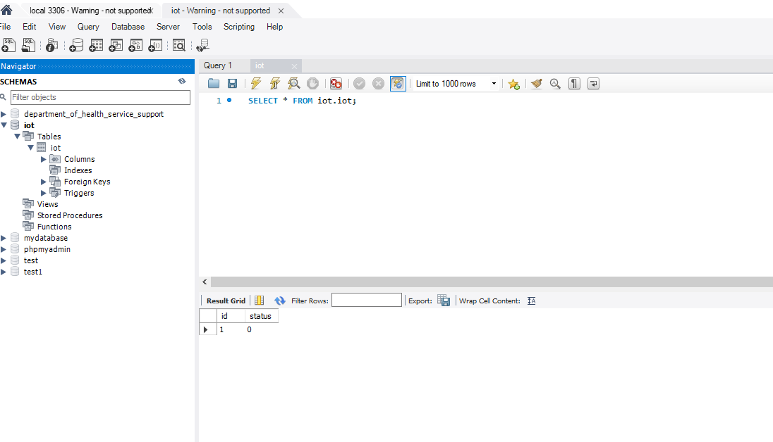

**สร้าง api โดยใช้ Express.js**

-import library ที่ต้องการ และ กำหนดค่าเบื้องต้น

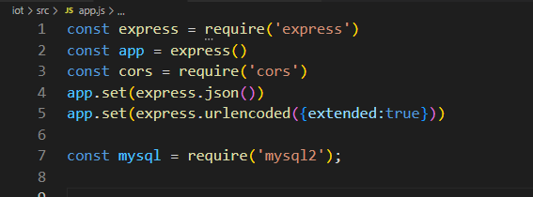

- เชื่อมต่อกับฐานข้อมูล

**รูปภาพประกอบด้วย ข้อความ

คำอธิบายที่สร้างโดยอัตโนมัติ**

- สร้าง Path ที่จะให้ฝั่ง Client เข้ามาใช้งานโดยมีฟังก์ชันการอัพเดตข้อมูลลงในฐานข้อมูล และให้

Start Server ที่ PORT 3030

**รูปภาพประกอบด้วย ข้อความ

คำอธิบายที่สร้างโดยอัตโนมัติ**

ที่ไฟล์ HTML ให้ฝั่ง Client เรียกใช้ Path API ที่สร้างไว้พร้อมกับส่งสถานะไปด้วยในรูปแบบของ Parameter GET Method

**การเขียน ESP8266 เชื่อมต่อกับ file html**

* Import library ที่จำเป็น กำหนดค่าที่จำเป็น การเชื่อมต่อ wifi และการใช้ SPIFFS เพื่อทำการเชื่อมต่อ HTML file

**รูปภาพประกอบด้วย ข้อความ

คำอธิบายที่สร้างโดยอัตโนมัติ**

* **การเรียก path ใช้งาน HTML files**
* 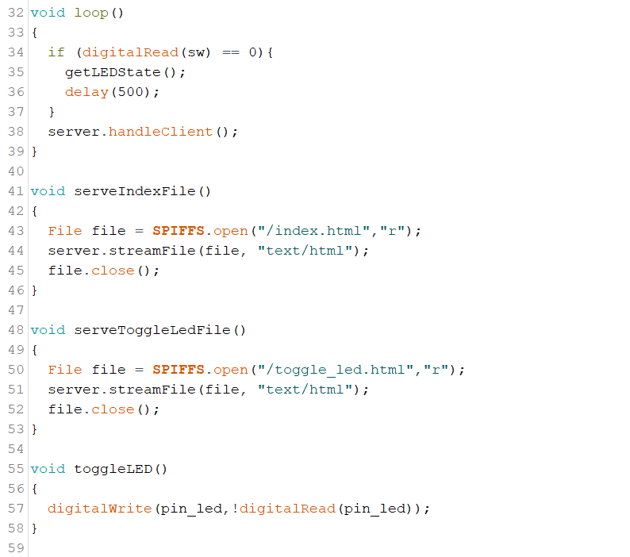
* 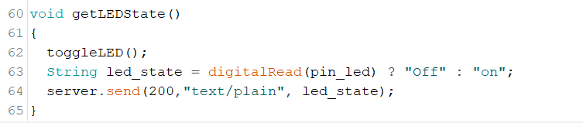
* **ภายใน HTML files**
* **รูปภาพประกอบด้วย ข้อความ

  คำอธิบายที่สร้างโดยอัตโนมัติ**

**Flowchart การทำงาน**

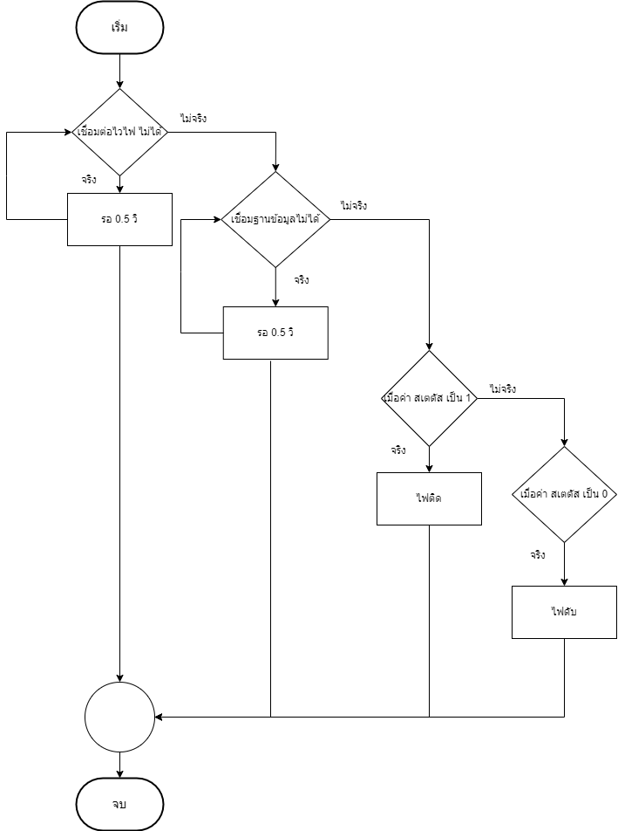

-โปรแกรมที่ใช้ในการควบคุม(อธิบายวิธีการเขียนโปรแกรมรวมถึงอัลกอริทึมแบบต่างๆ)

**อธิบายการทำงาน**

การทำงานคือ สามารถกดเปิดปิดไฟได้ ผ่านทาง web page หรือ Button switch และLED จะรับค่าสถานะจากฐานข้อมูลเพื่อทำให้ไฟเปิดหรือปิด

**ผลการทดลอง**

**เมื่อทำการกด สวิตช์ จะทำการอัปเดตค่า 1 <---> 0**

รูปภาพประกอบด้วย ข้อความ

คำอธิบายที่สร้างโดยอัตโนมัติ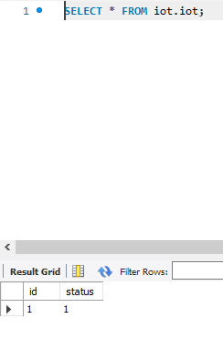

**สรุปผลการทดลอง**

บันทึกค่าสถานการณ์เปิดปิดหลอดไฟลงฐานข้อมูลด้วยAPIได้และอ่านค่าจากฐานข้อมูล

**เอกสารอ้างอิง**

<https://chat.openai.com/chat>